МИНОБРНАУКИ РОССИИ САНКТ-ПЕТЕРБУРГСКИЙ ГОСУДАРСТВЕННЫЙ ЭЛЕКТРОТЕХНИЧЕСКИЙ УНИВЕРСИТЕТ «ЛЭТИ» ИМ. В.И. УЛЬЯНОВА
Кафедра вычислительной техники

ОТЧЕТ ПО ЛАБОРАТОРНОЙ РАБОТЕ № 2
По теме: «Управление памятью»

Студент гр. 4312:
Устинов В. А.
Преподаватель:
Тимофеев А. В.

Санкт-Петербург
2026
Цель работы
Исследовать механизмы управления виртуальной памятью Win32. Задание 2.1. Исследовать виртуальное адресное пространство процесса
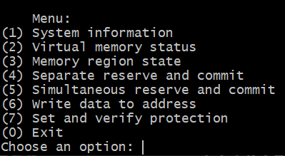
В ходе выполнения первой части лабораторной работы было создано и протестировано консольное приложение, исследующее виртуальную память Windows через WinAPI. Приложение состоит из 7 пунктов: получение системной информации, запрос состояния памяти, выделение/освобождение, запись и изменение защиты страниц. Интерфейс приложения представлен ниже (см Рис. 1).

Рис. 1

1) Получение информации о вычислительной системе
При вызове первой опции вызывается функция getSystemInfo, которая выводит информацию о системе пользователя такую как:
- архитектура процессора;
- размер страницы памяти;
- минимальный и максимальный адрес пользовательского пространства;
- маску активных процессоров и их количество;
- параметры процессора.
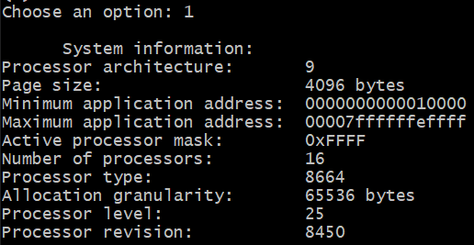
Ниже представлена информация о моей системе (см Рис. 2).

Рис. 2
Программа показала, что у меня 64-разрядная система с 16 логическими процессорами, размер страницы одной моей страницы памяти равен 4 КБ, гранулярность выделения 64 КБ, а пользовательское адресное пространство процесса размещено от 0x10000 до 0x7FFFFFFFFFFF.
2) Определение статуса виртуальной памяти
При вызове второй опции вызывается функция GlobalMemoryStatus, которая показывает текущее состояние физической и виртуальной памяти. Важными атрибутами являются процент загрузки памяти, общий и доступный объем для физической памяти/файла подкачки/виртуального адресного пространства процесса. Ниже представлен вывод программы (см Рис. 3).

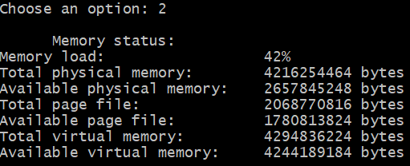

Рис. 3
Из вывода приложения видно, что загруженность моей памяти составляет 42%, из установленных в системе 3,93 ГБ ОЗУ осталось 2,48 ГБ. Файл подкачки размером 1,93 ГБ практически не востребован, так как занято всего около 275 МБ, в системе доступно 1,66 ГБ. Общий объём виртуального адресного пространства процесса составляет ровно 4 ГБ, из которых свободно 3,95 ГБ, что указывает на 32-битный характер исполняемой программы.

3) Определение состояния конкретного участка памяти по заданному с клавиатуры адресу
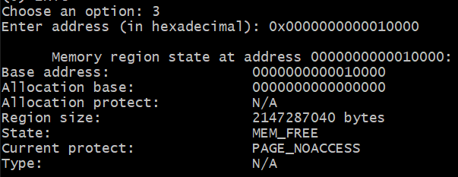
При вызове третьей опции вызывается функция VirtualQuery, которая выводит информацию о базовом адресе региона и выделения, размере региона, текущей и первоначальной защите. Ниже представлен вывод программы (см Рис. 4).
Рис. 4
После ввода адреса, программа запросила состояние памяти по пользовательскому адресу и получила результат, что адрес — это свободный регион размером почти 2 ГБ. Поля Allocation base, Allocation protect и Type отображают N/A поскольку для свободной памяти эти атрибуты не определены. Защита PAGE_NOACCESS является формальным признаком отсутствия доступа к незанятым страницам. Состояние MEM_FREE означает, что данный диапазон адресов не зарезервирован и не зафиксирован.
4) Раздельное резервирование региона и передачу ему физической памяти в автоматическом режиме и в режиме ввода адреса начала региона
При вызове четвертой опции приложения вызываются функции VirtualAlloc и VirtualFree, которые реализуют двухшаговое выделение памяти. Сначала VirtualAlloc резервирует диапозон адресов без реальной памяти через флаг MEM_RESERVE, затем он передаёт физическую память уже зарезервированному региону через флаг MEM_COMMIT. В конце регион освобождается с помощью VirtualFree через флаг MEM_RELEASE. Ниже представлена демонстрация опции (см Рис. 5).

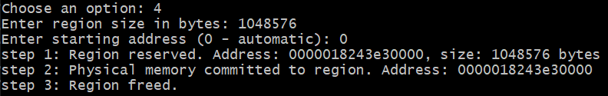
Рис. 5
Программа успешно выполнила двухшаговое выделение виртуальной памяти размером 1 МБ. Cистема сама выбрала свободный диапазон и вернула адрес 0x000001B707780000. На первом шаге VirtualAlloc зарезервировал этот непрерывный блок адресов без выделения физической памяти. На втором шаге VirtualAlloc передал региону реальную физическую память. Адрес после коммита остался тем же, поскольку память выделялась уже внутри зарезервированного диапазона. В конце регион был полностью освобождён вызовом VirtualFree .
5) Одновременное резервирование региона и передача ему физической памяти в автоматическом режиме и в режиме ввода адреса начала региона
При вызове 5 опции приложения происходит вызов аналогичных функций, что и в четвертом пункте отчета. Однако в данном варианте они вызываются не раздельно, а совместно. Ниже представлен вывод программы (см Рис. 6).
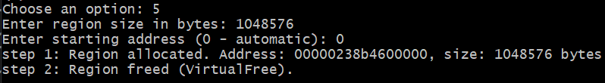
Рис. 6
При одновременном использовании флагов MEM_RESERVE и MEM_COMMIT, пользователь получает готовый к использованию регион за один вызов функции VirtualAlloc, программа автоматиченски подбирает свободный адрес.
6) Запись данных в ячейки памяти по заданным с клавиатуры адресам
При вызове шестой опции приложения пользователь может записать информацию в свободную ячейку памяти. Ниже продемонстрирована работа программы (см Рис. 7).

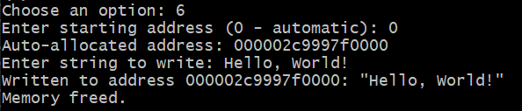

Рис. 7
Программа успешно выполнила запись данных по автоматически выделенному адресу. Был сделан вызов VirtualAlloc, и система сама выбрала свободный участок памяти по адресу 0x000002C9997F0000 размером 4 КБ с правами на чтение и запись. Затем в эту область через memcpy была скопирована строка "Hello, World!" . После успешной записи программа вывела подтверждение, прочитав данные обратно из того же адреса и показав их на экране.
7) Установка защиты доступа для заданного региона
При вызове седьмого пункта пользователь может изменить защиту региона, через функцию VirtualProtect. Демонстрация работы представлена ниже (см Рис. 8).
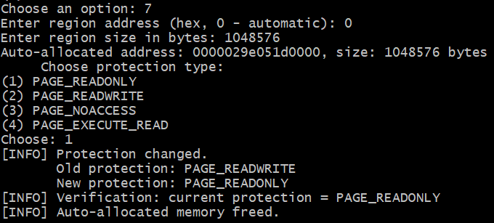
Рис. 8
Программа выполнила изменение защиты памяти для автоматически выделенного региона размером 1 МБ. Система сама выделила регион по адресу 0x0000029E051D0000 с начальной защитой PAGE_READWRITE. Затем была выбрана опция 1 — установка защиты PAGE_READONLY. Функция VirtualProtect успешно изменила атрибуты страниц: старая защита PAGE_READWRITE была заменена на PAGE_READONLY . Проверка через VirtualQuery подтвердила, что тип защиты был изменен.
Выводы по заданию 2.1
В ходе выполнения лабораторной работы были исследованы механизмы управления виртуальной памятью в операционной системе Windows с использованием функций WinAPI. Разработанное консольное приложение позволило на практике изучить структуру виртуального адресного пространства процесса, способы выделения и освобождения памяти, а также методы управления защитой страниц.
С помощью функции GetSystemInfo были определены основные характеристики системы: 64-разрядная архитектура процессора, размер страницы 4 КБ, гранулярность выделения 64 КБ, пользовательское адресное пространство от 0x10000 до 0x7FFFFFFFFFFF. Функция GlobalMemoryStatus показала текущее состояние памяти: загруженность 42%, доступно 2,48 ГБ физической памяти из 3,93 ГБ, файл подкачки практически не используется, а общий объём виртуального адресного пространства процесса составил 4 ГБ, что подтвердило 32-битный характер исполняемой программы.
Исследование конкретного участка памяти через VirtualQuery по минимальному пользовательскому адресу показало, что незанятые регионы имеют состояние MEM_FREE с защитой PAGE_NOACCESS, а их атрибуты не определены. Размер свободного региона в нижней части адресного пространства составил почти 2 ГБ. Эксперименты с выделением памяти продемонстрировали два подхода: раздельное резервирование и коммит и их одновременное выполнение. Оба способа работают корректно, но раздельный подход даёт более гибкий контроль над использованием физической памяти.
Запись данных в память через memcpy требует предварительной проверки состояния и защиты региона, иначе возникает ошибка доступа. Реализованное автоматическое выделение памяти при вводе нулевого адреса сделало операцию записи удобной и безопасной. Функция VirtualProtect успешно изменяет защиту страниц: в эксперименте защита была сменена с PAGE_READWRITE на PAGE_READONLY, что подтвердилось проверкой через VirtualQuery. Все изученные механизмы работают стабильно и соответствуют документации WinAPI, обеспечивая надёжное управление виртуальной памятью процесса.

Задание 2.2 Использование проецируемых файлов для обмена данными между процессами
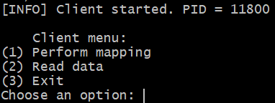
В ходе выполнения второй части лабораторной работы были созданы и протестированы два консольных приложения — сервер и клиент, они осуществляющие обмен данными через механизм проецируемых в память файлов с использованием WinAPI. Интерфейсы приложений представлены ниже (см Рис. 9, 10).

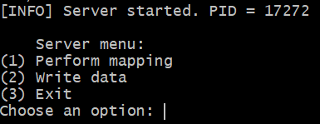
Рис. 9

Рис. 10
1) Сервер (писатель)
Приложение-сервер выполняет три основные операции: создание и проецирование файла в память, запись данных и завершение работы с удалением файла.
1.1) Создание и проецирование файла
При выборе первого пункта меню сервер вызывает функции CreateFile, CreateFileMapping и MapViewOfFile. Сначала создаётся физический файл shared_file.dat на диске, который заполняется нулями до размера 4096 байт. Затем создаётся объект отображения файла с именем Local\SharedFileMap, доступный другим процессам через механизм локального пространства имён. После этого файл проецируется в адресное пространство сервера, и программа получает указатель на начало отображённой области. Ниже представлен вывод программы (см Рис. 11).

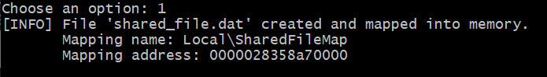
Рис. 11
Программа успешно создала файл, объект отображения и спроецировала его в память. Адрес отображения в виртуальном адресном пространстве сервера был выведен на экран.
1.2) Запись данных и ожидание подтверждения
При выборе второго пункта меню сервер запрашивает у пользователя строку, сбрасывает байт-подтверждения (последний байт отображённой области), копирует строку в начало разделяемой памяти и сбрасывает изменения на диск через FlushViewOfFile. После этого сервер переходит в режим ожидания: в цикле с интервалом 100 мс он проверяет последний байт области, ожидая, пока клиент не запишет туда значение \1 в качестве подтверждения прочтения. Таймаут ожидания составляет 30 секунд. Ниже продемонстрирована работа записи и подтверждения (см Рис. 12).
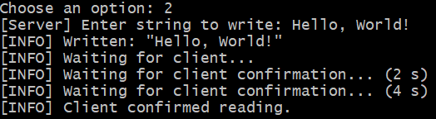
Рис. 12

Сервер записал строку в разделяемую память и через некоторое время получил подтверждение от клиента, что свидетельствует об успешном двустороннем взаимодействии.

1.3) Завершение работы
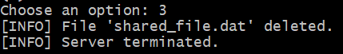
При выборе третьего пункта меню сервер отменяет проецирование через UnmapViewOfFile, закрывает дескрипторы объекта отображения и файла, а затем удаляет файл shared_file.dat с диска. Ниже продемонстрирован вывод программы (см Рис. 13).

Рис. 13
2) Клиент (читатель)
Приложение-клиент выполняет три операции: подключение к существующему объекту отображения, чтение данных и завершение работы.
2.1) Проецирование файла
При выборе первого пункта меню клиент вызывает OpenFileMappingA для открытия уже существующего объекта отображения по имени Local\SharedFileMap, после чего проецирует его в своё адресное пространство через MapViewOfFile. Если сервер ещё не создал объект отображения, клиент сообщает об ошибке и предлагает сначала запустить сервер. Ниже продемонстрирован вывод программы (см Рис. 14).
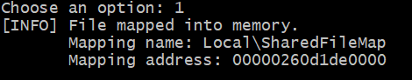

Рис. 14
2.2) Чтение данных и отправка подтверждения
При выборе второго пункта меню клиент переходит в режим ожидания, проверяет первый байт отображённой области, и пока он равен \0, программа считает, что сервер ещё не записал данные. Ожидание реализовано в цикле с интервалом 100 мс и таймаутом 30 секунд. Как только первый байт становится ненулевым, клиент считывает строку из разделяемой памяти, выводит её на экран и записывает байт \1 в последний байт области в качестве подтверждения. Изменения сбрасываются на диск вызовом FlushViewOfFile. Ниже представлен вывод программы (см Рис. 15).
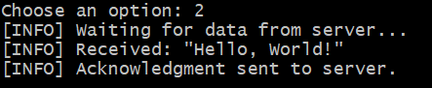

Рис. 15
Программа успешно считала строку из пункта 1.2.
2.3) Завершение работы
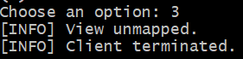
При выборе третьего пункта меню клиент отменяет проецирование и закрывает дескриптор объекта отображения. Ниже представлен вывод программы (см Рис. 16).

Рис. 15
Выводы по заданию 2.2
В ходе выполнения задания 2.2 был исследован механизм обмена данными между процессами с использованием проецируемых в память файлов в операционной системе Windows. Были разработаны два консольных приложения сервер и клиент, взаимодействующие через именованный объект отображения файла.
Сервер создаёт физический файл на диске, заполняет его нулями до заданного размера 4096 байт, после чего создаёт объект отображения с именем Local\SharedFileMap и проецирует файл в своё адресное пространство. Клиент открывает существующий объект отображения по тому же имени и также проецирует его в свою память. Оба процесса получают указатели на одну и ту же область физической памяти, что обеспечивает прямой обмен данными без использования промежуточных буферов или каналов.
Для синхронизации взаимодействия реализован упрощённый механизм на основе двух байтов: первый байт отображённой области служит индикатором наличия данных от сервера, последний байт используется как флаг подтверждения от клиента. Сервер после записи строки ожидает появления значения \1 в последнем байте, клиент ожидает появления ненулевого значения в первом байте. Оба процесса используют циклический опрос с интервалом 100 мс и таймаутом 30 секунд. Вызов FlushViewOfFile после каждой операции записи гарантирует немедленную фиксацию изменений и их видимость другому процессу.
Практическая проверка подтвердила корректность взаимодействия: сервер успешно создал и спроецировал файл, клиент подключился к объекту отображения, записанная сервером строка была прочитана клиентом, а подтверждение доставлено обратно. После завершения работы сервер корректно освободил все ресурсы и удалил файл с диска.
Текст программы
1) virtualMemory.c
#include <windows.h>
#include <stdio.h>
#include <stdlib.h>
#include <string.h>

//состояние защиты в строку
static const char *protect_to_str(DWORD protect)
{
switch (protect){
case PAGE_NOACCESS: return "PAGE_NOACCESS";
case PAGE_READONLY: return "PAGE_READONLY";
case PAGE_READWRITE: return "PAGE_READWRITE";
case PAGE_WRITECOPY: return "PAGE_WRITECOPY";
case PAGE_EXECUTE: return "PAGE_EXECUTE";
case PAGE_EXECUTE_READ: return "PAGE_EXECUTE_READ";
case PAGE_EXECUTE_READWRITE: return "PAGE_EXECUTE_READWRITE";
case PAGE_EXECUTE_WRITECOPY: return "PAGE_EXECUTE_WRITECOPY";
case 0: return "N/A";
default: return "UNKNOWN";
}
}

//тип региона в строку
static const char *type_to_str(DWORD type)
{
switch (type){
case MEM_IMAGE: return "MEM_IMAGE";
case MEM_MAPPED: return "MEM_MAPPED";
case MEM_PRIVATE: return "MEM_PRIVATE";
case 0: return "N/A";
default: return "UNKNOWN";
}
}

//состояние региона в строку
static const char *state_to_str(DWORD state)
{
switch (state){
case MEM_COMMIT: return "MEM_COMMIT";
case MEM_FREE: return "MEM_FREE";
case MEM_RESERVE: return "MEM_RESERVE";
default: return "UNKNOWN";
}
}

static void do_system_info(void)
{
SYSTEM_INFO si;
GetSystemInfo(&si);

printf("\n System information:\n");
printf("Processor architecture: %u\n", si.wProcessorArchitecture);
printf("Page size: %lu bytes\n", si.dwPageSize);
printf("Minimum application address: %p\n", si.lpMinimumApplicationAddress);
printf("Maximum application address: %p\n", si.lpMaximumApplicationAddress);
printf("Active processor mask: 0x%lX\n", si.dwActiveProcessorMask);
printf("Number of processors: %lu\n", si.dwNumberOfProcessors);
printf("Processor type: %lu\n", si.dwProcessorType);
printf("Allocation granularity: %lu bytes\n", si.dwAllocationGranularity);
printf("Processor level: %u\n", si.wProcessorLevel);
printf("Processor revision: %u\n", si.wProcessorRevision);
}

static void do_memory_status(void)
{
MEMORYSTATUS ms;
ms.dwLength=sizeof(ms);
GlobalMemoryStatus(&ms);

printf("\n Memory status:\n");
printf("Memory load: %lu%%\n", ms.dwMemoryLoad);
printf("Total physical memory: %lu bytes\n", ms.dwTotalPhys);
printf("Available physical memory: %lu bytes\n", ms.dwAvailPhys);
printf("Total page file: %lu bytes\n", ms.dwTotalPageFile);
printf("Available page file: %lu bytes\n", ms.dwAvailPageFile);
printf("Total virtual memory: %lu bytes\n", ms.dwTotalVirtual);
printf("Available virtual memory: %lu bytes\n", ms.dwAvailVirtual);
}

static void do_virtual_query(void)
{
char buf[64];
printf("Enter address (in hexadecimal): ");
if(fgets(buf, sizeof(buf), stdin)==NULL){
printf("[ERROR] Input error!\n");
return;
}

LPVOID addr=(LPVOID)(uintptr_t)strtoull(buf, NULL, 16);

MEMORY_BASIC_INFORMATION mbi;
SIZE_T result=VirtualQuery(addr, &mbi, sizeof(mbi));
if(result==0){
printf("[ERROR] VirtualQuery failed with error: %lu\n", GetLastError());
return;
}

printf("\n Memory region state at address %p:\n", addr);
printf("Base address: %p\n", mbi.BaseAddress);
printf("Allocation base: %p\n", mbi.AllocationBase);
printf("Allocation protect: %s\n", protect_to_str(mbi.AllocationProtect));
printf("Region size: %zu bytes\n", mbi.RegionSize);
printf("State: %s\n", state_to_str(mbi.State));
printf("Current protect: %s\n", protect_to_str(mbi.Protect));
printf("Type: %s\n", type_to_str(mbi.Type));
}

static void do_reserve_then_commit(void)
{
char buf[64];
SIZE_T size=0;
LPVOID hint=NULL;

printf("Enter region size in bytes: ");
if(fgets(buf, sizeof(buf), stdin)==NULL){ printf("[ERROR] Input error!\n"); return; }
size=(SIZE_T)strtoull(buf, NULL, 10);
if(size==0){ printf("[ERROR] Invalid size.\n"); return; }

printf("Enter starting address (0 - automatic): ");
if(fgets(buf, sizeof(buf), stdin)==NULL){ printf("[ERROR] Input error!\n"); return; }
hint=(LPVOID)(uintptr_t)strtoull(buf, NULL, 16);

//резервирование региона без передачи физической памяти
LPVOID reserved=VirtualAlloc(hint, size, MEM_RESERVE, PAGE_NOACCESS);
if(reserved==NULL){
printf("[ERROR] VirtualAlloc (MEM_RESERVE) failed with error: %lu\n", GetLastError());
return;
}
printf("step 1: Region reserved. Address: %p, size: %zu bytes\n", reserved, size);

//передача физической памяти зарезервированному региону
LPVOID committed=VirtualAlloc(reserved, size, MEM_COMMIT, PAGE_READWRITE);
if(committed==NULL){
printf("[ERROR] VirtualAlloc (MEM_COMMIT) failed with error: %lu\n", GetLastError());
VirtualFree(reserved, 0, MEM_RELEASE);
return;
}
printf("step 2: Physical memory committed to region. Address: %p\n", committed);

//освобождение памяти
VirtualFree(committed, 0, MEM_RELEASE);
printf("step 3: Region freed.\n");
}

static void do_reserve_and_commit(void)
{
char buf[64];
SIZE_T size=0;
LPVOID hint=NULL;

printf("Enter region size in bytes: ");
if(fgets(buf, sizeof(buf), stdin)==NULL){ printf("[ERROR] Input error!\n"); return; }
size=(SIZE_T)strtoull(buf, NULL, 10);
if(size==0){ printf("[ERROR] Invalid size.\n"); return; }

printf("Enter starting address (0 - automatic): ");
if(fgets(buf, sizeof(buf), stdin)==NULL){ printf("[ERROR] Input error!\n"); return; }
hint=(LPVOID)(uintptr_t)strtoull(buf, NULL, 16);

//одновременное резервирование и выделение физической памяти
LPVOID mem=VirtualAlloc(hint, size, MEM_RESERVE | MEM_COMMIT, PAGE_READWRITE);
if(mem==NULL){
printf("[ERROR] VirtualAlloc (MEM_RESERVE|MEM_COMMIT) failed with error: %lu\n", GetLastError());
return;
}
printf("step 1: Region allocated. Address: %p, size: %zu bytes\n", mem, size);

//освобождение памяти
VirtualFree(mem, 0, MEM_RELEASE);
printf("step 2: Region freed (VirtualFree).\n");
}

static void do_write_memory(void)
{
char buf[256];
LPVOID addr=NULL;

printf("Enter starting address (0 - automatic): ");
if(fgets(buf, sizeof(buf), stdin)==NULL){ printf("[ERROR] Input error!\n"); return; }
addr=(LPVOID)(uintptr_t)strtoull(buf, NULL, 16);

//Если адрес не указан — выделяем память автоматически
int auto_alloc=0;
if(addr==NULL){
addr=VirtualAlloc(NULL, 4096, MEM_RESERVE | MEM_COMMIT, PAGE_READWRITE);
if(addr==NULL){
printf("[ERROR] VirtualAlloc failed with error: %lu\n", GetLastError());
return;
}
auto_alloc=1;
printf("Auto-allocated address: %p\n", addr);
}

printf("Enter string to write: ");
if(fgets(buf, sizeof(buf), stdin)==NULL){ printf("[ERROR] Input error!\n"); return; }
buf[strcspn(buf, "\n")]='\0';

//Проверка доступности адреса
MEMORY_BASIC_INFORMATION mbi;
if(VirtualQuery(addr, &mbi, sizeof(mbi))==0){
printf("[ERROR] VirtualQuery failed with error: %lu\n", GetLastError());
if(auto_alloc) VirtualFree(addr, 0, MEM_RELEASE);
return;
}
if(mbi.State != MEM_COMMIT){
printf("[ERROR] Address %p is not committed (state: %s). Write is impossible.\n",
addr, state_to_str(mbi.State));
if(auto_alloc) VirtualFree(addr, 0, MEM_RELEASE);
return;
}
if(mbi.Protect==PAGE_NOACCESS || mbi.Protect==PAGE_READONLY){
printf("[ERROR] Address %p is write-protected (%s).\n", addr, protect_to_str(mbi.Protect));
if(auto_alloc) VirtualFree(addr, 0, MEM_RELEASE);
return;
}

//Запись данных
memcpy(addr, buf, strlen(buf) + 1);
printf("Written to address %p: \"%s\"\n", addr, (char *)addr);

//Освобождение, если память была выделена автоматически
if(auto_alloc){
VirtualFree(addr, 0, MEM_RELEASE);
printf("Memory freed.\n");
}
}

static void do_virtual_protect(void)
{
char buf[64];
LPVOID addr=NULL;

printf("Enter region address (hex, 0 - automatic): ");
if(fgets(buf, sizeof(buf), stdin)==NULL){ printf("[ERROR] Input error!\n"); return; }
addr=(LPVOID)(uintptr_t)strtoull(buf, NULL, 16);

//Автоматическое выделение памяти, если адрес 0
int auto_alloc=0;
SIZE_T size=0;

if(addr==NULL){
printf("Enter region size in bytes: ");
if(fgets(buf, sizeof(buf), stdin)==NULL){ printf("[ERROR] Input error!\n"); return; }
size=(SIZE_T)strtoull(buf, NULL, 10);
if(size==0){ printf("[ERROR] Invalid size.\n"); return; }

addr=VirtualAlloc(NULL, size, MEM_RESERVE | MEM_COMMIT, PAGE_READWRITE);
if(addr==NULL){
printf("[ERROR] VirtualAlloc failed with error: %lu\n", GetLastError());
return;
}
auto_alloc=1;
printf("Auto-allocated address: %p, size: %zu bytes\n", addr, size);
} else{
printf("Enter region size in bytes: ");
if(fgets(buf, sizeof(buf), stdin)==NULL){ printf("[ERROR] Input error!\n"); return; }
size=(SIZE_T)strtoull(buf, NULL, 10);
if(size==0){ printf("[ERROR] Invalid size.\n"); return; }
}

printf(" Choose protection type:\n");
printf("(1) PAGE_READONLY\n");
printf("(2) PAGE_READWRITE\n");
printf("(3) PAGE_NOACCESS\n");
printf("(4) PAGE_EXECUTE_READ\n");
printf("Choose: ");
if(fgets(buf, sizeof(buf), stdin)==NULL){ printf("[ERROR] Input error!\n"); return; }

DWORD newProtect;
switch (atoi(buf)){
case 1: newProtect=PAGE_READONLY; break;
case 2: newProtect=PAGE_READWRITE; break;
case 3: newProtect=PAGE_NOACCESS; break;
case 4: newProtect=PAGE_EXECUTE_READ; break;
default:
printf("[ERROR] Invalid choice.\n");
if(auto_alloc) VirtualFree(addr, 0, MEM_RELEASE);
return;
}

DWORD oldProtect=0;
if(!VirtualProtect(addr, size, newProtect, &oldProtect)){
printf("[ERROR] VirtualProtect failed with error: %lu\n", GetLastError());
if(auto_alloc) VirtualFree(addr, 0, MEM_RELEASE);
return;
}
printf("[INFO] Protection changed.\n");
printf(" Old protection: %s\n", protect_to_str(oldProtect));
printf(" New protection: %s\n", protect_to_str(newProtect));

//Проверка через VirtualQuery
MEMORY_BASIC_INFORMATION mbi;
if(VirtualQuery(addr, &mbi, sizeof(mbi)) != 0)
printf("[INFO] Verification: current protection=%s\n",
protect_to_str(mbi.Protect));

if(auto_alloc){
VirtualFree(addr, 0, MEM_RELEASE);
printf("[INFO] Auto-allocated memory freed.\n");
}
}

static void print_menu(void)
{
printf("\n Menu:\n");
printf("(1) System information\n");
printf("(2) Virtual memory status\n");
printf("(3) Memory region state\n");
printf("(4) Separate reserve and commit\n");
printf("(5) Simultaneous reserve and commit\n");
printf("(6) Write data to address\n");
printf("(7) Set and verify protection \n");
printf("(0) Exit\n");
printf("Choose an option: ");
}

int main(void)
{
char line[64];
int choice;

printf("[INFO] Program started. PID=%lu\n", GetCurrentProcessId());

for (;;){
print_menu();
if(fgets(line, sizeof(line), stdin)==NULL)
break;
choice=atoi(line);

switch (choice){
case 1: do_system_info(); break;
case 2: do_memory_status(); break;
case 3: do_virtual_query(); break;
case 4: do_reserve_then_commit(); break;
case 5: do_reserve_and_commit(); break;
case 6: do_write_memory(); break;
case 7: do_virtual_protect(); break;
case 0:
printf("Program terminated.\n");
return 0;
default:
printf("[ERROR] Invalid menu option!\n");
}
}

return 0;
}
2) client.c
#include <windows.h>
#include <stdio.h>
#include <stdlib.h>
#include <string.h>

#define MAPNAME "Local\\SharedFileMap"
#define FILESIZE 4096 //размер файла в байтах
#define ACK_OFFSET (FILESIZE - 1) //смещение байта-подтверждения

static HANDLE hMapping = NULL; //дескриптор отображения
static char *ptr = NULL; //указатель на отображённую память

static void do_map(void)
{
if(ptr ! = NULL){
printf("[ERROR] Файл уже спроецирован.\n");
return;
}

//открытие существующего объекта отображения по имени
hMapping = OpenFileMappingA(FILE_MAP_ALL_ACCESS, FALSE, MAPNAME);
if(hMapping == NULL){
printf("[ERROR] OpenFileMapping завершился с ошибкой: %lu\n", GetLastError());
printf("[ERROR] Убедитесь, что сервер выполнил проецирование.\n");
return;
}

//проецирование файла в адресное пространство процесса
ptr = (char *)MapViewOfFile(hMapping, FILE_MAP_ALL_ACCESS, 0, 0, FILESIZE);
if(ptr == NULL){
printf("[ERROR] MapViewOfFile завершился с ошибкой: %lu\n", GetLastError());
CloseHandle(hMapping);
hMapping = NULL;
return;
}

printf("[INFO] Файл спроецирован в память.\n");
printf(" Имя отображения: %s\n", MAPNAME);
printf(" Адрес отображения: %p\n",(void *)ptr);
}

static void do_read(void)
{
if(ptr == NULL){
printf("[ERROR] Сначала выполните проецирование(пункт 1).\n");
return;
}

//проверка первого байта(если равен '\0', то сервер ничего не записал)
printf("[INFO] Ожидание данных от сервера...\n");

int waited = 0;
while(ptr[0] == '\0'){
Sleep(100); //100 мс

waited++;
if(waited % 20 == 0)
printf("[INFO] Время ожидания: %d с\n", waited / 10);
if(waited > 300){ //30 секунд
printf("[INFO] Таймаут ожидания сервера.\n");
return;
}
}

//чтение строки из общей памяти(без последнего байта — там флаг)
char buf[FILESIZE];
int len = ACK_OFFSET <(int)sizeof(buf)? ACK_OFFSET :(int)sizeof(buf)- 1;
strncpy(buf, ptr, len);
buf[len] = '\0';

printf("[INFO] Получено: \"%s\"\n", buf);

//отправка подтверждения серверу, записываем '\1' в последний байт
ptr[ACK_OFFSET] = '\1';
if(!FlushViewOfFile(ptr, FILESIZE))
printf("[ERROR] FlushViewOfFile: %lu\n", GetLastError());

printf("[INFO] Подтверждение отправлено серверу.\n");
}

static void do_exit(void)
{
if(ptr ! = NULL){
//отмена проецирования
UnmapViewOfFile(ptr);
ptr = NULL;
printf("[INFO] Проецирование отменено.\n");
}
if(hMapping ! = NULL){
CloseHandle(hMapping);
hMapping = NULL;
}

printf("[INFO] Работа завершена.\n");
exit(EXIT_SUCCESS);
}

static void print_menu(void)
{
printf("\n Меню клиента:\n");
printf("(1)Выполнить проецирование\n");
printf("(2)Прочитать данные\n");
printf("(3)Завершить работу\n");
printf("Выберите пункт: ");
}

int main(void)
{
char line[64];
int choice;

printf("[INFO] Клиент запущен. PID = %lu\n", GetCurrentProcessId());

for(;;){
print_menu();
if(fgets(line, sizeof(line), stdin) == NULL)
break;
choice = atoi(line);

switch(choice){
case 1: do_map(); break;
case 2: do_read(); break;
case 3: do_exit(); break;
default:
printf("[ERROR] Неверный пункт меню!\n");
}
}

do_exit();
return 0;
}

3) server.c
#include <windows.h>
#include <stdio.h>
#include <stdlib.h>
#include <string.h>

#define FILENAME "shared_file.dat"
#define MAPNAME "Local\\SharedFileMap"
#define FILESIZE 4096 //file size in bytes
#define ACK_OFFSET (FILESIZE - 1) //acknowledgment byte offset

static HANDLE hFile = INVALID_HANDLE_VALUE; //file handle
static HANDLE hMapping = NULL; //mapping handle
static char *ptr = NULL; //pointer to mapped memory

static void do_map(void)
{
if(ptr != NULL){
printf("[ERROR] File is already mapped.\n");
return;
}

//create file on disk
hFile = CreateFileA(
FILENAME,
GENERIC_READ | GENERIC_WRITE,
FILE_SHARE_READ | FILE_SHARE_WRITE,
NULL,
CREATE_ALWAYS,
FILE_ATTRIBUTE_NORMAL,
NULL
);
if(hFile == INVALID_HANDLE_VALUE){
printf("[ERROR] CreateFile failed with error: %lu\n", GetLastError());
return;
}

//fill file with zeros up to required size
char buf[FILESIZE];
memset(buf, 0, sizeof(buf));
DWORD written;
if(!WriteFile(hFile, buf, FILESIZE, &written, NULL)|| written != FILESIZE){
printf("[ERROR] WriteFile failed with error: %lu\n", GetLastError());
CloseHandle(hFile);
hFile = INVALID_HANDLE_VALUE;
return;
}

//create file mapping object
hMapping = CreateFileMappingA(
hFile,
NULL,
PAGE_READWRITE,
0,
FILESIZE,
MAPNAME
);
if(hMapping == NULL){
printf("[ERROR] CreateFileMapping failed with error: %lu\n", GetLastError());
CloseHandle(hFile);
hFile = INVALID_HANDLE_VALUE;
return;
}

//map file into process address space
ptr =(char *)MapViewOfFile(hMapping, FILE_MAP_ALL_ACCESS, 0, 0, FILESIZE);
if(ptr == NULL){
printf("[ERROR] MapViewOfFile failed with error: %lu\n", GetLastError());
CloseHandle(hMapping);
CloseHandle(hFile);
hMapping = NULL;
hFile = INVALID_HANDLE_VALUE;
return;
}

printf("[INFO] File '%s' created and mapped into memory.\n", FILENAME);
printf(" Mapping name: %s\n", MAPNAME);
printf(" Mapping address: %p\n",(void *)ptr);
}

static void do_write(void)
{
if(ptr == NULL){
printf("[ERROR] Perform mapping first!\n");
return;
}

char message[FILESIZE];
printf("[Server] Enter string to write: ");
if(fgets(message, sizeof(message), stdin)== NULL){
printf("[ERROR] Input error!\n");
return;
}
//remove newline character
message[strcspn(message, "\n")] = '\0';

//reset acknowledgment byte before writing
ptr[ACK_OFFSET] = '\0';

//write string to the beginning of mapped memory
strncpy(ptr, message, FILESIZE - 2);
ptr[FILESIZE - 2] = '\0';

//flush changes to disk
if(!FlushViewOfFile(ptr, FILESIZE))
printf("[ERROR] FlushViewOfFile: %lu\n", GetLastError());

printf("[INFO] Written: \"%s\"\n", ptr);
printf("[INFO] Waiting for client...\n");

//wait for client acknowledgment('\1' at the end of buffer)
int waited = 0;
while(ptr[ACK_OFFSET] != '\1'){
Sleep(100); //100 ms

waited++;
if(waited % 20 == 0)
printf("[INFO] Waiting for client confirmation...(%d s)\n", waited / 10);
if(waited > 300){ //30 seconds
printf("[INFO] Client wait timeout.\n");
return;
}
}
printf("[INFO] Client confirmed reading.\n");
}

static void do_exit(void)
{
if(ptr != NULL){
//unmap view
UnmapViewOfFile(ptr);
ptr = NULL;
printf("[INFO] View unmapped.\n");
}
if(hMapping != NULL){
CloseHandle(hMapping);
hMapping = NULL;
}
if(hFile != INVALID_HANDLE_VALUE){
CloseHandle(hFile);
hFile = INVALID_HANDLE_VALUE;
}

//delete file from disk
if(DeleteFileA(FILENAME))
printf("[INFO] File '%s' deleted.\n", FILENAME);
else if(GetLastError()!= ERROR_FILE_NOT_FOUND)
printf("[ERROR] DeleteFile failed with error: %lu\n", GetLastError());

printf("[INFO] Server terminated.\n");
exit(EXIT_SUCCESS);
}

static void print_menu(void)
{
printf("\n Server menu:\n");
printf("(1)Perform mapping\n");
printf("(2)Write data\n");
printf("(3)Exit\n");
printf("Choose an option: ");
}

int main(void)
{
char line[64];
int choice;

printf("[INFO] Server started. PID = %lu\n", GetCurrentProcessId());

for(;;){
print_menu();
if(fgets(line, sizeof(line), stdin)== NULL)
break;
choice = atoi(line);

switch(choice){
case 1: do_map(); break;
case 2: do_write(); break;
case 3: do_exit(); break;
default:
printf("[ERROR] Invalid menu option!\n");
}
}

do_exit();
return 0;
}

